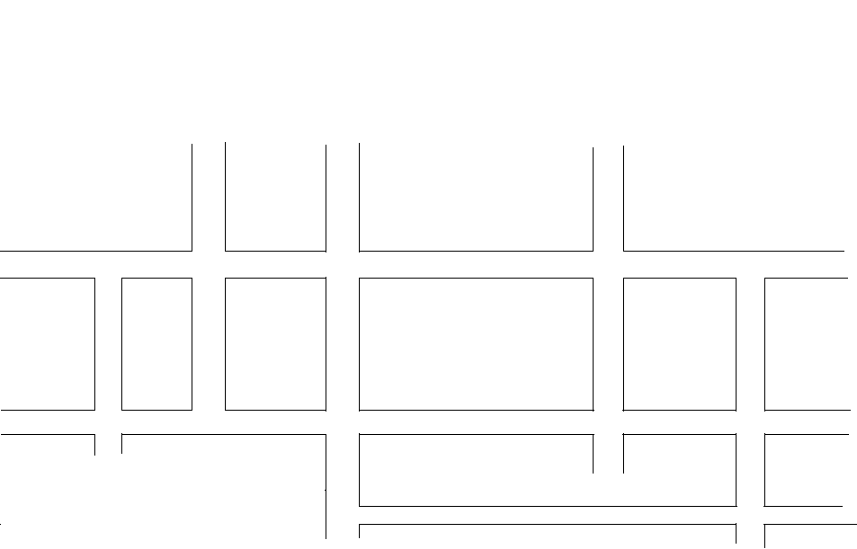
京通快速 北苑高架桥 红绿灯 红绿灯 红绿灯 新 华 大 街 红绿灯 红绿灯
大中电器
区委
新 华 北 路
新 华 南 路
玉 带 河 西 大 街 红绿灯 玉 带 河 东 大 街 红绿灯 红绿灯
成人教育中心
玉桥中路
通州南站
车 站 路
潞河医院
中西医结合骨伤医院
京客隆
运 河 西 大 街
潞河国际
教育学园

北
中共通州区委党校路线示意图
京 津 公 路
红绿灯
通 惠 北 路
通 惠 南 路
通州党校

